**기능 Flow Chart**

**전기화학식 가스센서 회로 구성 요약**

* 전원 주기를 반복하는 것은 일반적으로 긴 회복 시간, 재영점 조정 요구사항, 또는 전원 주기로 인한 센서 손상 가능성 때문에 지속적으로 바이어스가 필요
* LPV821 마이크로파워 증폭기는 초저전력(일반적으로 채널당 650 nA)으로 선택되어 전체 포텐셔스탯 회로가 1 µA의 공급 전류를 사용하므로 배터리 구동 애플리케이션에서 회로를 지속적으로 전원을 공급
* 센서 바이어스와 전류-전압 변환을 제공하는 3단자 전기화학 센서 증폭기 회로, 저항 분배기 바이어스 전압 회로, 아날로그-디지털 변환, 처리 및 블루투스 전송 기능
* 가스센서 온,습도 보정을 위한 BME680 환경센서

**전기화학식 가스 센서 장점**

* 출력 선형 성
* 저전력 소모
* 우수한 분해능
* 목표 기체에 대해 측정의 반복정 밀도(repeatability)와 정확도

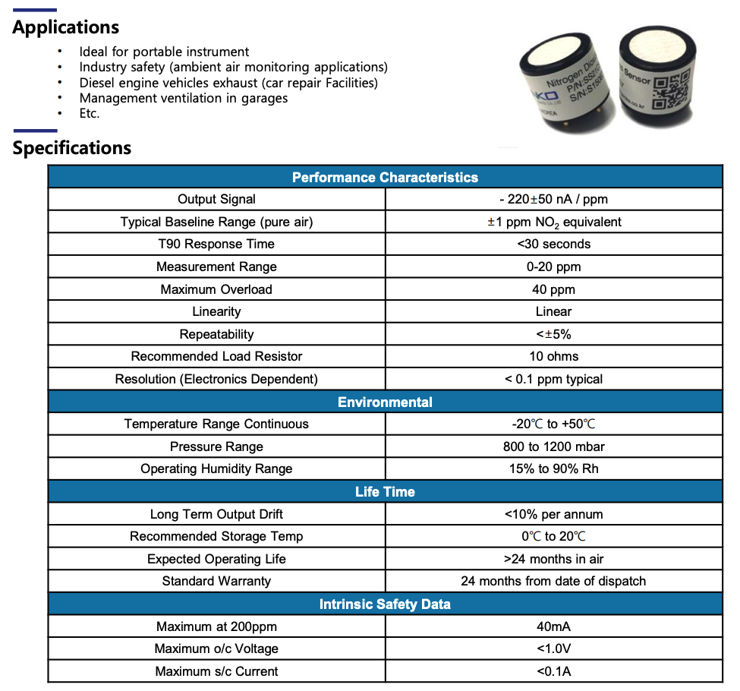

**가스센서 회로**

* 유해가스 회로는 3단자 가스센서로 구성
* 센서의 안정적인 작동과 정확한 측정을 위해 작용전극(Working electrode)과 기준전극(Reference electrode) 사이의 전압을 일정하게 유지하는 Potentiostat 회로
* 가스센서에서 발생하는 미세한 전류 신호를 안정적이고 측정 가능한 전압 신호로 변환하여 가스 농도를 정확하게 측정할 수 있게 해주는 Transimpedance amplifier 회로
* Amplifier의 출력단과 피드백단은 Hardware Low-pass filter 적용

**Gas Detection OP-Amp (LPV821)**

* 저전력 : Quiescent Current 650 nA
* 고정밀 : Low Offset Voltage: ±10 μV (Maximum)   
   Offset Voltage Drift: ±0.096 μV/°C (Maximum)

Battery System

* 50uA 저전력소모 (연간 = 0.05mA*24*365 = 438mA)
* 400mA 이하의 2차 전지 사용시 USB-C 충전 부가회로 (현재)
* 1000mA 이상 1차 전지 사용시 2년 10개월 사용 (전기화학식 센서의 일반적인 수명 2년) (TODO)

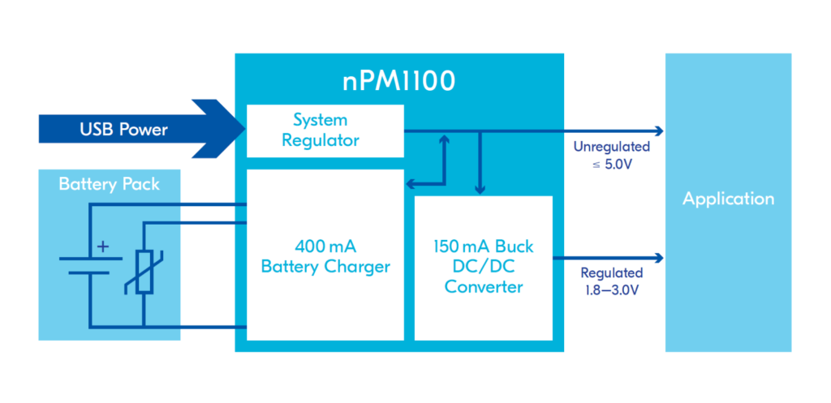

환경센서 BME680(온도,습도 등)

